分布式I/O:AI,AO,DI,DO 还有远程I/O

表示模拟量输入输出，数字量输入输出

分布式I/O，的模块 smart自带2.4/2.5

当PLC控制离电机很远；采用分布式，很近也可以使用

ET200SP,用来做分布式，不管远近都被1200管控。

远程I/O

本来的PLC，远处的也可以是PLC，远处的PLC（ET200SP,自身也可以编程）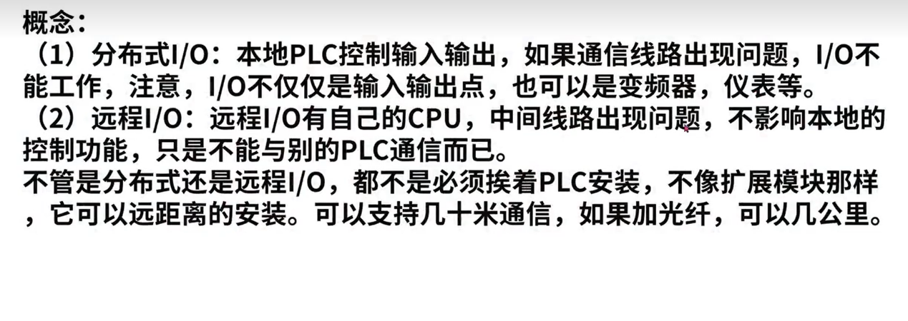

常见分布式模块：

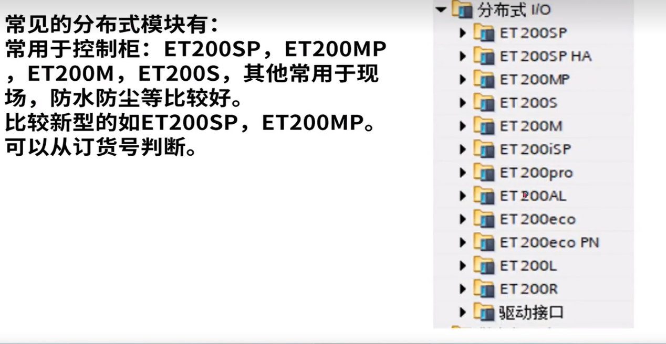

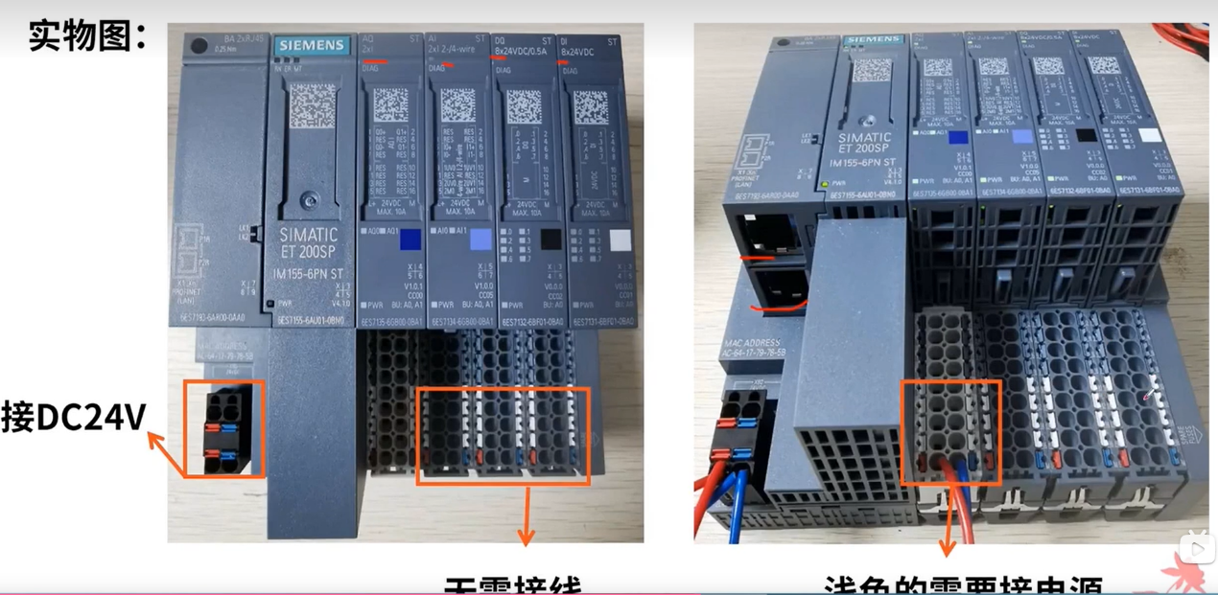

对应来说，浅色的需要接24DC电源线，深色的不需要接线。

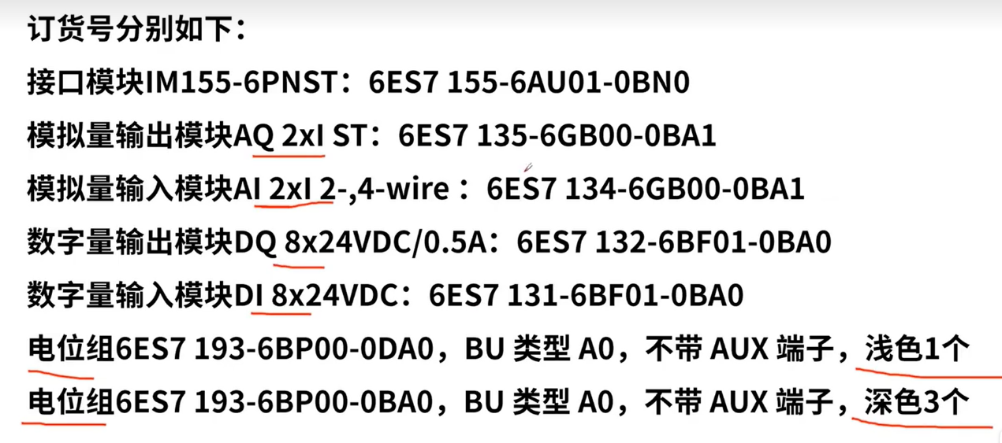

A/D后面的数字，表示有几个输入或者输出，后面的I表示为只能输出电流，输入电流 ，这些电位组，就是用来放置模块的。 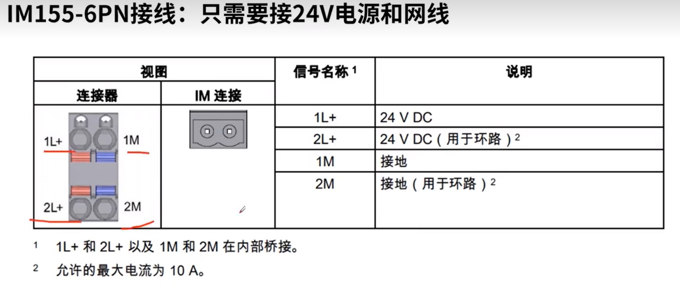

这是接口模块

模拟量输出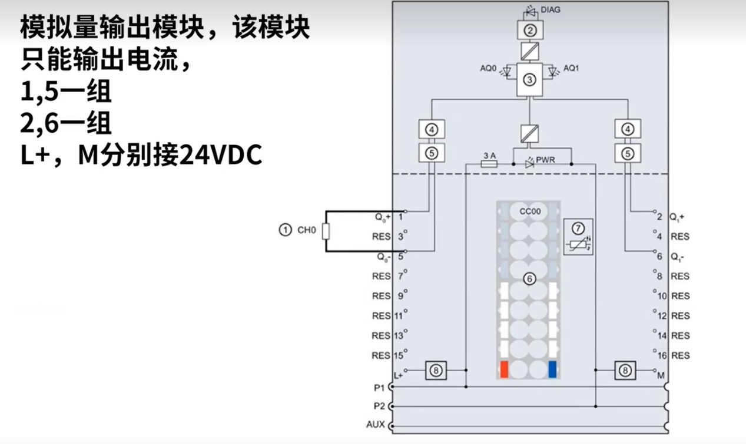

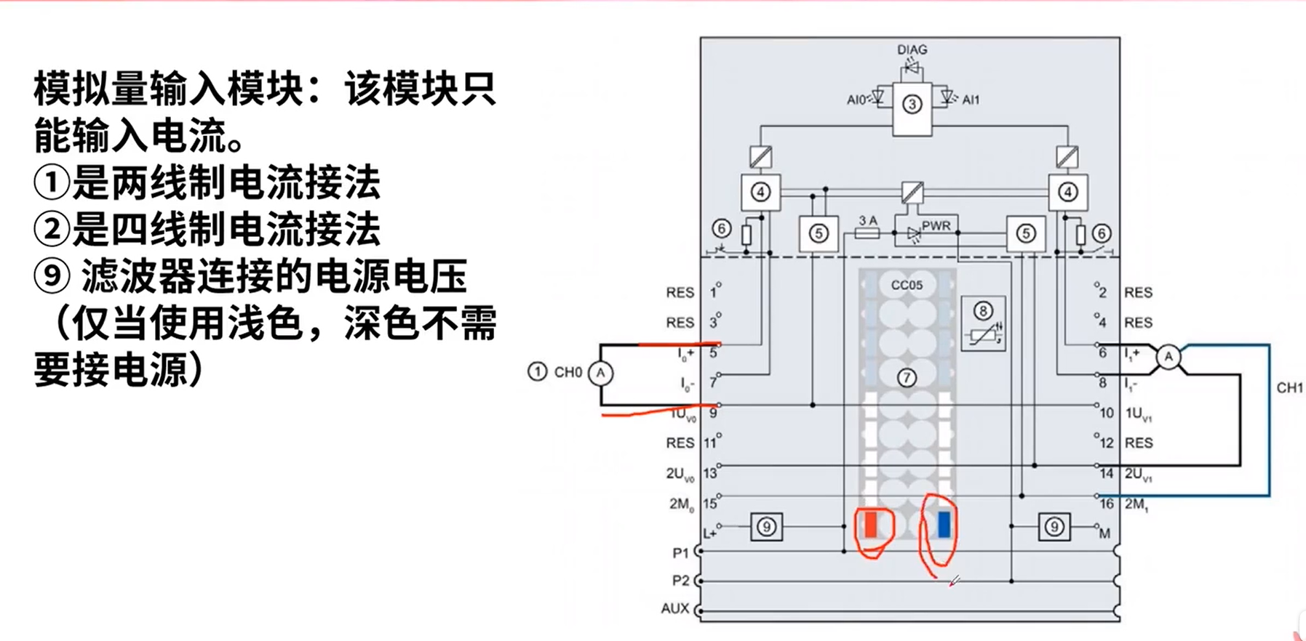

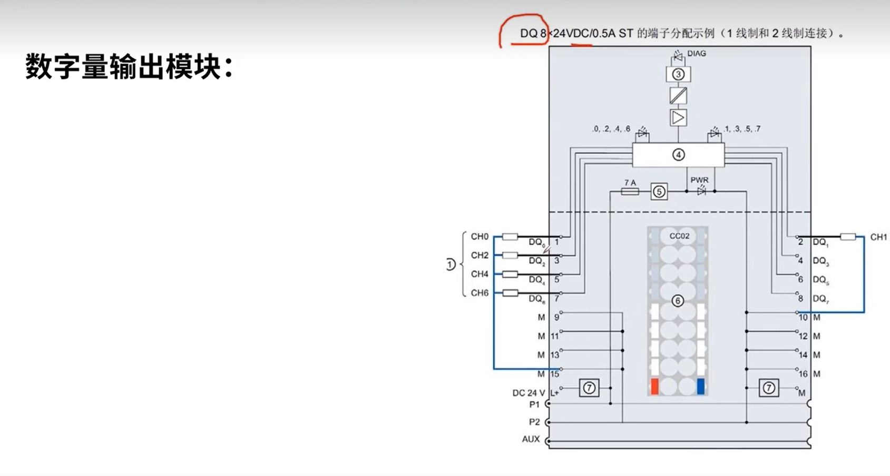

直流电压的输出

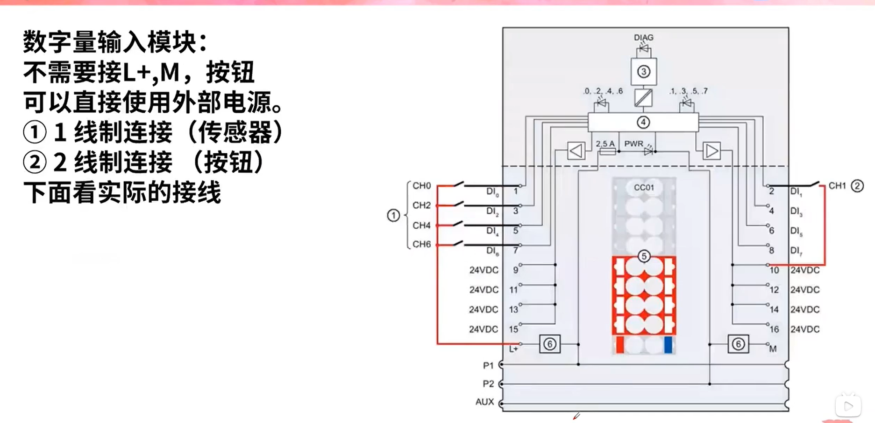

当我们先建好，1200，调好暖启动和时钟

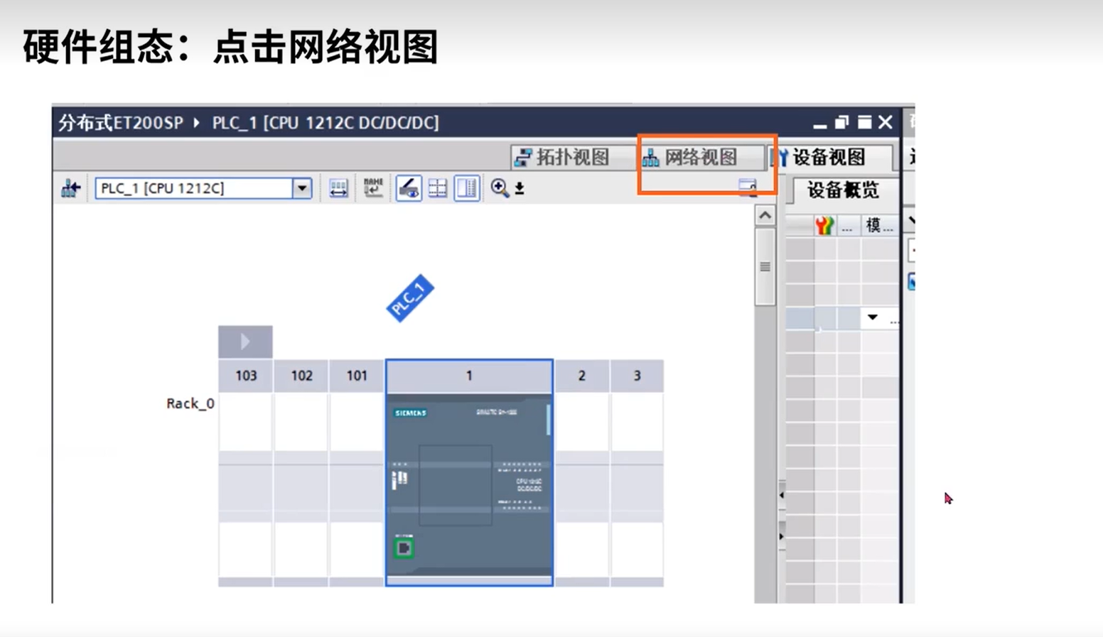

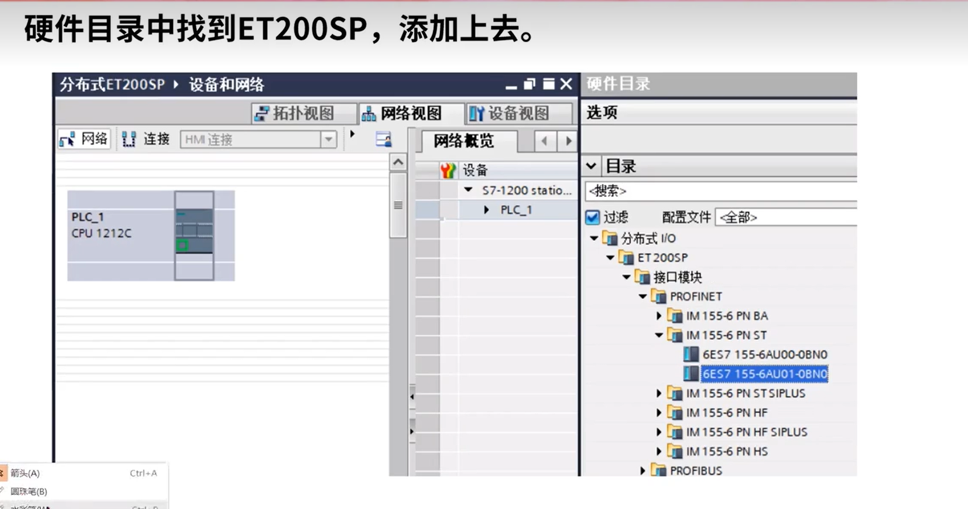

需要在配置硬件的目录里面，找到ET200SP，先把接口模块找到。

再进行网线连接

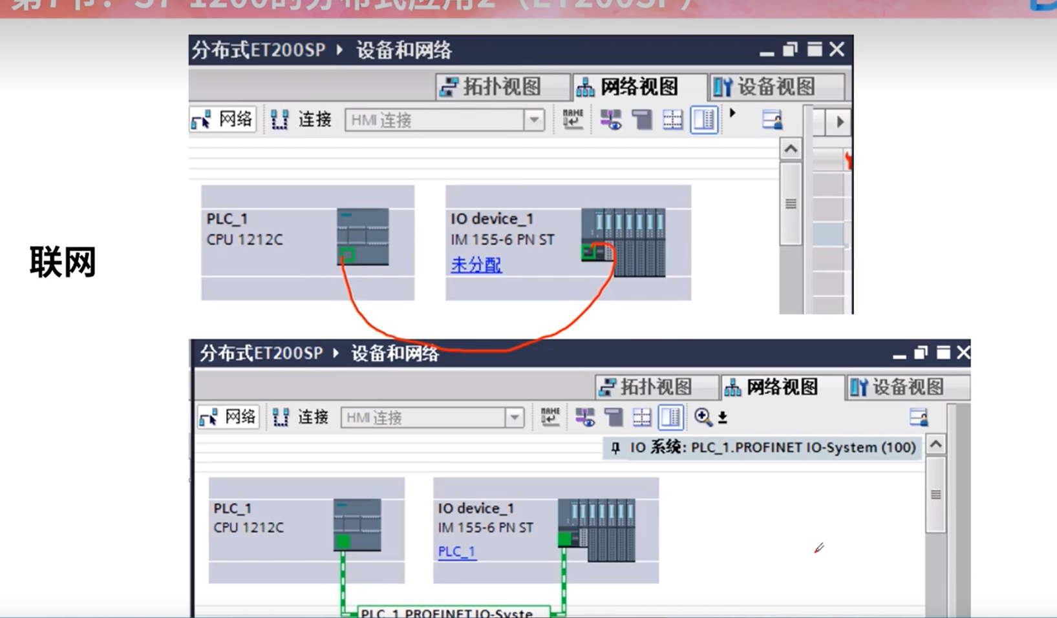

双击建立好连接的IO device_1，勾选我们所需要的模拟量，数字量的输入输出模块，

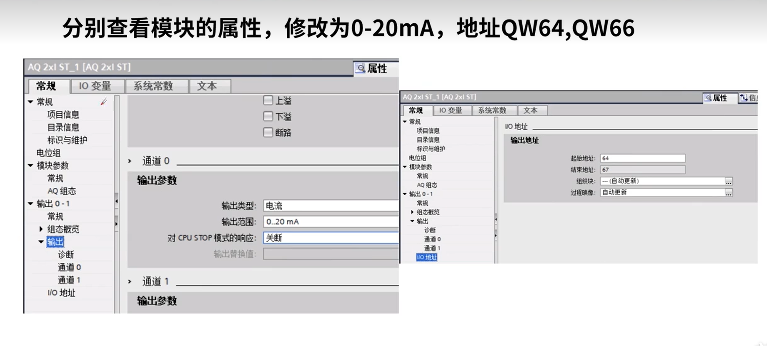

当我们选择好模拟量模块之后，我们需要知道其对应的是0~20mA，还是电压0~20v,还是4~20v。还有其对应的地址，为什么是IW68,IW70，因为模拟量对应的是两个字节。

对其我们选择的数字量模块的，输出/输入地址，尽量不进行修改。

当一切连接，设置和地址记住，修改好之后，最后对于模块

的底座需要我们进行选择，一个模块选择一个底座（一个个的选择。

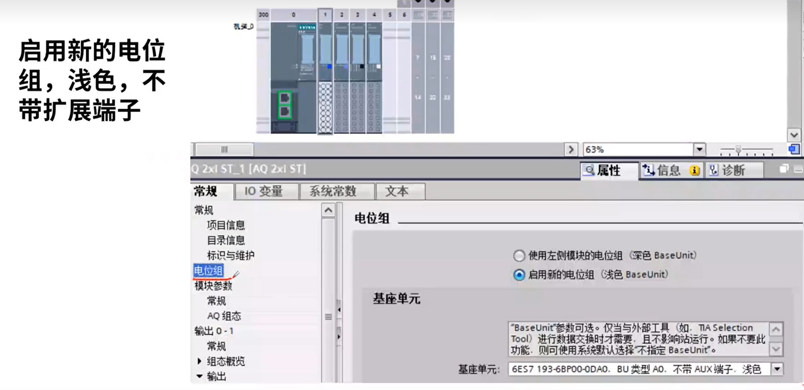

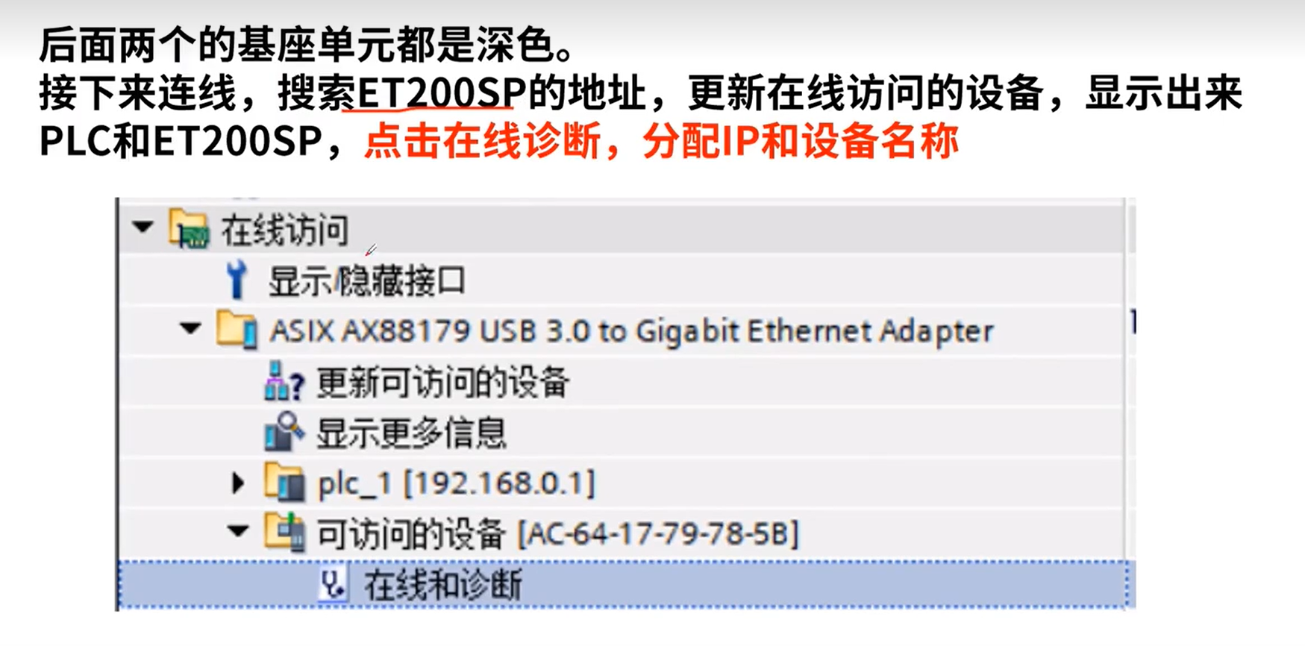

当我们不知道ET200SP，地址的时候，可以在软件里面的在线访问，通过网线查找到IP地址

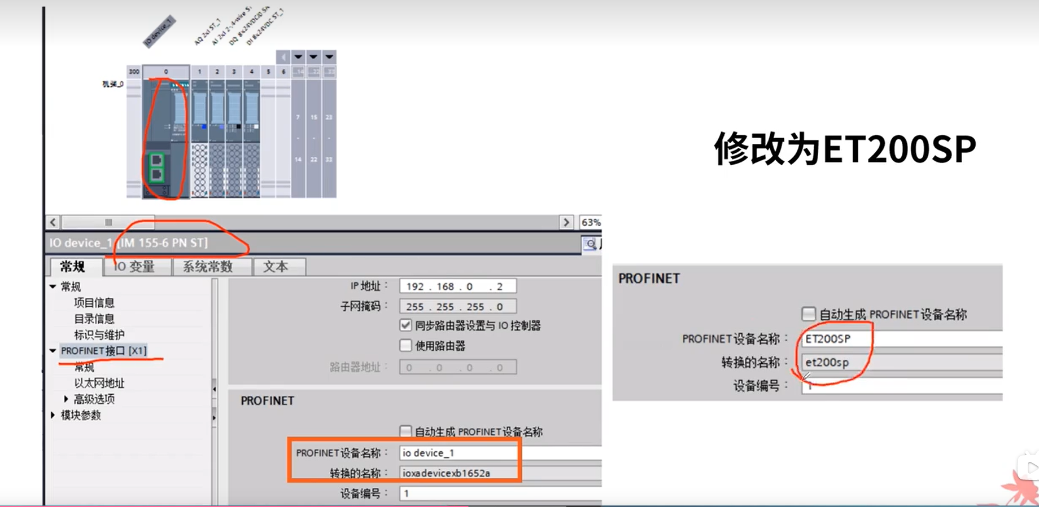

最好是将我们选择接口模块，改名为ET200SP